ИНСТРУКЦИЯ ПО ЭКСПЛУАТАЦИИ

УСТАНОВКА ИЗДЕЛИЯ
Монтаж изделия должна проводить организация, имеющая допуск к монтажным работам.
1. Подготовить ровную горизонтальную поверхность под установку.
2. Пробурить яму диаметром 950 мм на глубину 1150 мм. Дно каждой ямы засыпать щебнем слоем 300 мм.
3. Установить изделие в ямы, залить бетоном до уровня площадки, дать затвердеть.

ПРАВИЛА ТРАНСПОРТИРОВКИ
Изделие должно транспортироваться грузовым транспортом с соблюдением правил для конкретного вида транспорта.

ПРАВИЛА ЭКСПЛУАТАЦИИ
Используйте изделие по назначению.

ПРАВИЛА ХРАНЕНИЯ
Изделие хранить в помещениях, обеспечивающих сохранность от механических повреждений, попадания влаги и действия агрессивных сред.

ГАРАНТИЙНЫЕ ОБЯЗАТЕЛЬСТВА
Изготовитель гарантирует соответствие изделия техническим требованиям при соблюдении потребителем условий эксплуатации и хранения и при наличии паспорта на изделие.
Гарантийный срок эксплуатации – 12 месяцев со дня получения изделия потребителем. Гарантийный ремонт осуществляется только при наличии паспорта.

СВЕДЕНИЯ О РЕКЛАМАЦИЯХ
В случае обнаружения дефектов и неисправностей потребитель имеет право предъявить рекламацию в течение 30 дней с момента получения изделия, а Изготовитель обязуется удовлетворить требования по рекламации в течение 30 дней с момента её получения. Гарантийный ремонт осуществляется при наличии паспорта.

СВИДЕТЕЛЬСТВО О ПРОДАЖЕ

Дата ________________________ Подпись продавца __________________________

Дата ________________________ Подпись покупателя ________________________
ООО «УЗИС»
Спортивное оборудование «ПУМОРИ-СПОРТ»

Стойка баскетбольная вылет 1500мм

Паспорт – описание
Б2.1500.000 ПС

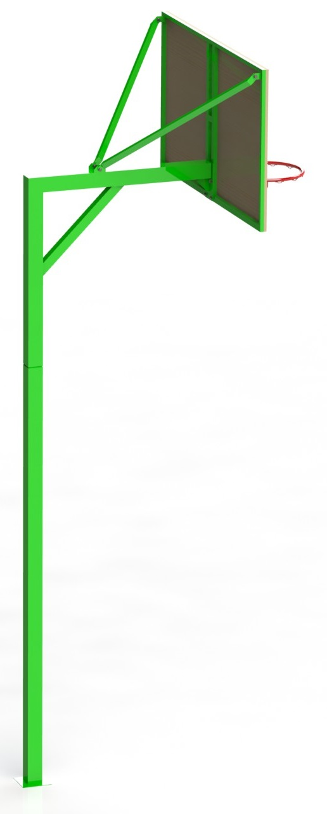

Россия, 620142, г. Екатеринбург, ул. Монтёрская, 3
Тел.: (343) -287-93-70; фкс 287-93-70
E-mail psp@pumori.ru
www.pumorisport.ru
ТЕХНИЧЕСКОЕ ОПИСАНИЕ

ВВЕДЕНИЕ
Техническое описание предназначено для изучения конструкции и содержит технические данные и сведения об устройстве изделия, необходимые для обеспечения его правильной эксплуатации.

НАЗНАЧЕНИЕ
Стойка баскетбольная является основным спортивным оборудованием, необходимым для игры в баскетбол или стритбол. Рекомендуется для использования на открытых игровых площадках.

ТЕХНИЧЕСКИЕ ДАННЫЕ
Габаритные размеры (не более):
Длина, мм - 2200
Ширина, мм - 1800
Высота, мм - 4900
Масса, кг - 126

УСТРОЙСТВО ИЗДЕЛИЯ
Используемый сортамент: труба профильная 100х100х5мм, лист 4мм
Прочие материалы: фанера 18
Покрытие: ППП

КОМПЛЕКТНОСТЬ
1. Укосина - 2
2. Рама щита - 1
3. Стойка - 1
4. Щит - фанера - 1
5. Болт М12х65 - 4
6. Болт М12х30 - 4
7. Гайка М12 - 8
8. Шайба М12 - 12
9. Сетка баскетбольная - 1
10. Кольцо баскетбольное - 1
11. Саморез Ø3,5х41 - 34

СБОРКА ИЗДЕЛИЯ
К стойке (3), при помощи метизов (5,7,8) присоединить кольцо (10) и раму щита (2) с щитом (4), Раму щита зафиксировать укосинами (1).

Изготовитель оставляет за собой право на изменения конструкции, не ухудшающие эксплуатационные характеристики изделия.
СВИДЕТЕЛЬСТВО О ПРИЕМКЕ

Код изделия: Б2.1500/
Cоответствует техническим требованиям конструкторской документации и признано годным для эксплуатации.

Приемку произвел ________________________ Дата выпуска ________________________
(подпись)

Приемку произвел ________________________ Дата выпуска ________________________
(подпись кладовщика)

